
Le 17 mars !
Tous dans la rue pour l’augmentation de nos salaires
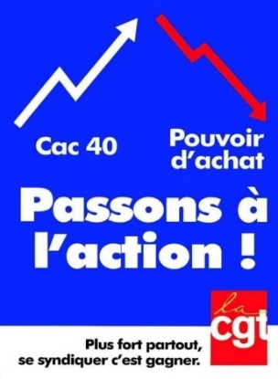
Augmenter les salaires, pas les actionnaires !
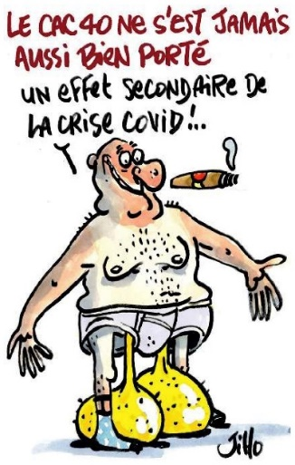
Suite aux manifestations du 27 janvier 2022 et aux mobilisations du privé et du public, l’intersyndicale rejointe par l’UNSA Nationale et les organisations de jeunesse appellent à une journée de mobilisation le 17 mars 2022.
Le 27 janvier dernier, plus de 170 manifestations portaient la revendication d’une augmentation de salaires et des pensions, à l’appel des organisations syndicales CGT, FSU, FO, Solidaires, et des organisations de jeunesse FIDL, MNL, UNEF et VL.
Dans l’intervalle, ces organisations soutiennent les nombreuses mobilisations qui ont lieu dans les entreprises ou le secteur public.
- L’inflation a atteint 2,8% en décembre 2021
- Carburant, électricité, gaz…le prix de l’énergie a augmenté de 18,6%
- Les produits alimentaires de première nécessité ont également vu leurs coûts augmenter fortement.
Une récente étude de l’ONG OXFAM a mis des chiffres sur cette explosion des inégalités.
En France, la fortune des milliardaires a augmenté de 86% depuis le début de la pandémie, tandis que dans le même temps, 4 millions de personnes supplémentaires se sont retrouvées en situation de vulnérabilité.
Sous la présidence de Macron, les 1% les plus riches ont vu leur niveau de vie augmenter, quand 5% des ménages les plus modestes ont perdu de leur pouvoir d’achat.
Pour faire face à l’augmentation du coût de la vie, la CGT défend une augmentation générale des salaires et des pensions de retraites. Mais aussi augmenter les bourses destinées aux étudiants.
Manifestation et rassemblement le 17 mars 2022 :
- Montbéliard à 14H au pied des gouttes devant Décathlon
- Belfort à 10H maison du peuple !
Le mot d’ordre national couvre l’ensemble des salariés se déclarant en grève sur cette journée !
Nous demandons aux salariés de ne pas remplacer les grévistes, car cela fait le jeu du patron et de la division !

Carburant en hausse !
Les crises économiques, les guerres, sont toujours de bonnes occasions et de bons prétextes pour les capitalistes pour augmenter les prix des carburants, et bien d’autres produits. Mais est-ce que cela est justifié ?
Exemple du gasoil ; prix au litre 2,16€, sur 60 litres, un plein nous coûte 129€. Sur ces 129€ c’est environ 66% de taxe et d’impôts soit 86€. Sans les taxes le plein coûterait 43€. Et si l’on déduisait encore les profits records dégagés par les grandes entreprises comme total avec 14 milliards en 2021, le prix du plein nous reviendrait encore moins cher.
Avec les autres raisons, qu’elles soient climatiques ou liées à la sécurité, la situation actuelle amène de nouveau la CGT à revendiquer la remise en place des transports collectifs sur le site de Sochaux.
Dossiers VSD : quelles démarches ?
Suite à la victoire de la CGT et des salariés en cour d’appel de Versailles concernant les majorations des primes de suppléance pour les équipes de fin de semaine, vous êtes nombreux à nous contacter pour savoir comment faire.
La CGT vous propose ;
- Soit de contacter votre délégué de secteur qui prendra vos coordonnées et les remontera aux camarades en charge de la constitution des dossiers prud’hommes ou,
- De laisser un mail à l’adresse située en pied de page avec votre nom, prénom et coordonnées afin que nous vous rappelions dans les plus brefs délais.
Sans vous rien ne se fera ! Avec la CGT, faites valoir vos droits, et venez réclamer votre dû !
Sous pression constante !

Avec la refonte de la ligne hiérarchique, (Moniteur, RU, RG) les vieilles méthodes de la direction reviennent en force ! Ce sont des pressions permanentes sur les anciens RU, avec des convocations plusieurs fois dans la même semaine voire dans la même journée. Mais ce sont aussi des réflexions non-justifiées, une dévalorisation de la personne et des objectifs et un management inatteignable…
Certains RU qui ont toujours œuvré dans les équipes pour que tout se passe bien se voient aujourd’hui traiter comme des moins que rien et sont mis au placard. Après les mails chiffrant le chèque de départ des techniciens, cadres et ingénieurs sur RD2, la direction monte en puissance dans sa violence sociale pour faire partir les salariés et ainsi faire baisser au plus vite ses effectifs !
Ouvriers, RU, RG, ICT, nous sommes tous des salariés et nous n’avons que notre salaire pour vivre, donc pas question de se laisser traiter comme des moins que rien !

Salariés de toutes catégories socio-professionnelles ne vous laissez pas faire ! Faites –vous respecter ! Défendez vos droits ! Syndiquez-vous à la CGT !
Désorganisation totale c’est à la direction de payer les frais !

La direction veut produire toujours plus, toujours plus vite mais avec de moins en moins de salariés. GJP, Over-time, Flex, Samedi… Et dans cette course à la productivité et à la rentabilité elle arrive à oublier que pour produire il faut des pièces ! Incroyable !
Flux tendu, stock zéro, un projet qui passe dans les papiers de la direction mais aux moindres grains de sable dans ce rouage, la machine se grippe et ce sont des séances de travail en moins !
Mais ne vous inquiétez pas tout est prévu pour que les actionnaires ne perdent pas d’argent et continuent à en gagner, toujours de plus en plus, et quoi qu’il en coûte…aux salariés bien-sûr !
Les compteurs de modulation, sont faits pour rattraper la belle mécanique patronale ! En gros c’est pile ils gagnent et face on perd : dans toutes les situations c’est nous qui payons l’addition. Le mois de février et de Mars sont des mois de "régulation" avec pertes sur le salaire et remise sur les compteurs de 3 jours ! Mais dès le mois de mars on recommence et nous revenons à la borne basse de 84H grâce à l’accord du NCS et du NEC signé par tous les syndicats sauf la CGT.

On dit merci qui ? … Merci à Stellantis et ses partenaires sociaux… !

Intéressement / Participation : faite votre choix avant le 4 avril !


Même si la CGT dénonce régulièrement ces primes au détriment d’augmentations générales significatives, nous savons qu’elles sont attendues pour combler un découvert, régler des factures onéreuses… ou simplement s’autoriser des activités et loisirs que nous ne pouvons pas nous permettre le reste de l’année, nous tenions à rappeler que pour que ces primes soient sur nos comptes en banque à partir du 8 avril, il faut impérativement demander à les percevoir, le cas échéant elles seront placées et bloquées…
Vous devrez faire votre choix (tout percevoir, placement etc…) à partir du 14 mars et jusqu’au 4 avril sur le site https://www.interepargne.natixis.com ou par retour de courrier. La direction centrale annonce un paiement autour du 8 avril (selon les délais bancaires). Pour consulter l’accord (conditions de versement et d’attribution page 6), allez sur notre site internet en flashant le QR code.

